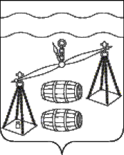

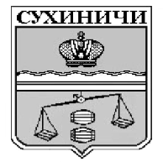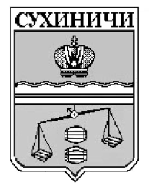**Администрация сельского поселения**

**«Деревня Ермолово»**

**Сухиничский район**

Калужская область

**П О С Т А Н О В Л Е Н И Е**

**от 28.10.2024 г. № 36**

**О регистрации устава территориального**

**общественного самоуправления «Земляки»**

**деревни Ермолово сельского поселения «Деревня Ермолово»**

**Сухиничского района Калужской области**

В соответствии с Федеральным законом от 6 октября 2003 №131 - ФЗ «Об общих принципах организации местного самоуправления в Российской Федерации», руководствуясь Уставом сельского поселения «Деревня Ермолово», Положением о территориальном общественном самоуправлении в муниципальном образовании сельского поселения "Деревня Ермолово» от 02.10.2024 №182, на основании представленных документов территориального общественного самоуправления «Земляки», администрация сельского поселения «Деревня Ермолово» **ПОСТАНОВЛЯЕТ:**

1. Зарегистрировать Устав территориального общественного самоуправления «Земляки» д. Ермолово сельского поселения «Деревня Ермолово»

2. Внести сведения о регистрации Устава территориального общественного самоуправления «Земляки» в реестр территориального общественного самоуправления сельского поселения «Деревня Ермолово» под № 1.

3. Настоящее постановление вступает в силу после обнародования и подлежит размещению на официальном сайте администрации МР «Сухиничский район».

4. Контроль за исполнением настоящего постановления оставляю за собой.

**И.о. главы администрации**

**сельского поселения**

**«Деревня Ермолово» С.С. Дёмичев**